**Feladat 01 13**

1. Hozzon létre egy virtuális gépet az alábbi paraméterekkel:

Mikrotik Virtuálbox

Gépnév: mikrotik0113tola (tola a monogrammod)

CPU: 1

RAM 256 MB

HDD/SSD: 3 GB

Telepítési CD: mikrotik16.iso

Hálózat:

* NAT
* Internal network (belső csatoló)
* Host-only-adapter

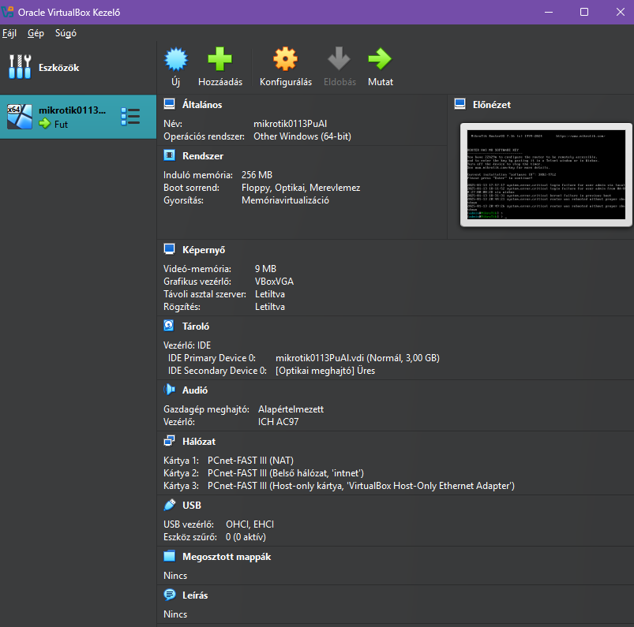Összesítő kép helye

1. Telepítse fel a Mikrotik rendszert, az admin jelszó: admin

Hálózat:

* ether1 🡪 DHCP
* ether2 🡪 192.168.8.1/24
* ether3 🡪 192.168.56.99/24

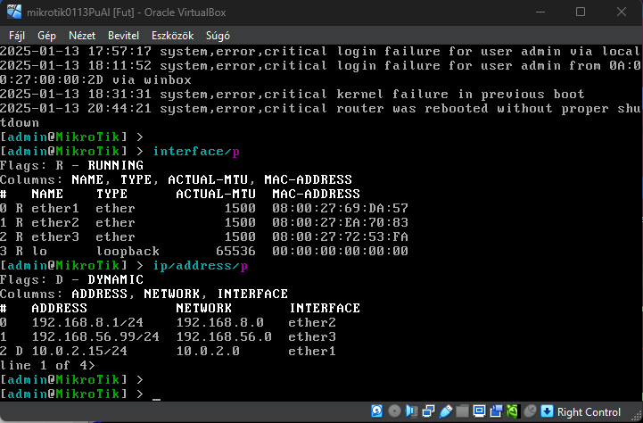

Tűzfal:

* internetmegosztás
* 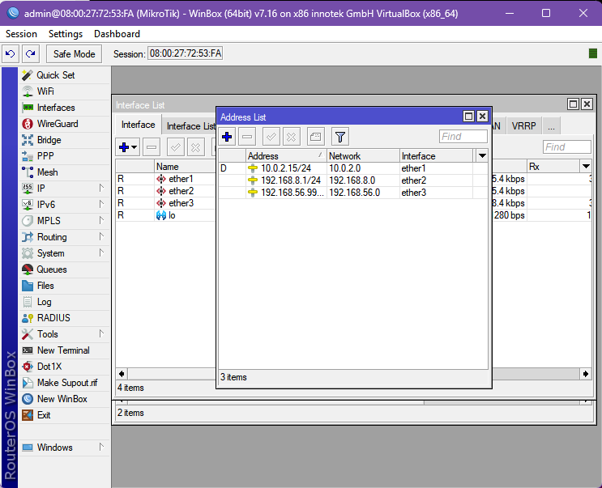2224-as port átirányítása a linux 22-es portjára

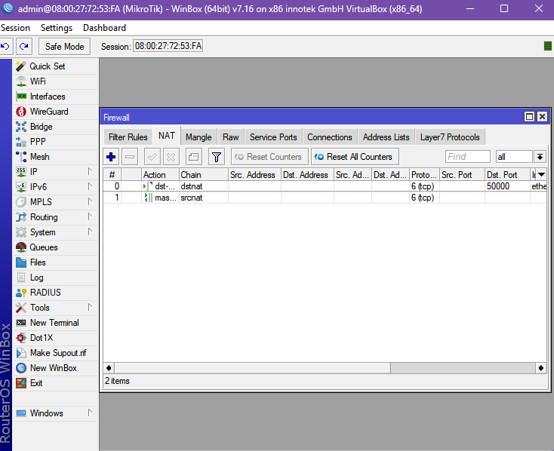

1. Tesztelje (ping), hogy van e internet.

